**МБДОУ «Каргасокский д/с№3»**

**«Экологический урок» в детском саду.**

Чтоб Земля цвела родная,

Чтобы чистым был ручей,

Чтобы утром рано – рано

Пел красивый соловей,

Мы должны, ребята, с вами

Все живое сберегать,

И прекрасную природу

Дружно вместе охранять!

Нет, и не может быть, настоящего человека без любви к родному краю. Система ценностей начинает формироваться в дошкольном возрасте под воздействием ближайшего окружения, с которого начинается Родина маленького человека. **Природа,** история и культура родного края становятся той основой, вокруг которой строится педагогическая работа во всех видах деятельности дошкольников.

Одним из приоритетных направлений развития, вот уже несколько лет в нашем **детском саду является экологическое воспитание.**

В апреле в нашем ДОУ прошел День экологических знаний.

В старшей, подготовительной группах   были проведены экологические уроки под названием «Сохраним планету вместе».

Всего было задействовано 37 детей и 4 педагогов.

Цель проведения экологических уроков: дать детям понятие, что природа – это наш общий дом, закрепить знания детей о животных: зверях, рыбах, птицах. Закреплять умение классифицировать объекты, выделяя их характерные признаки. Учить устанавливать причинно-следственные связи. Развивать речь детей. Развивать навыки учебной деятельности. Воспитывать любовь и бережное отношение к природе.

Познавательный КВН  по экологии прошёл в подготовительной группе (воспитатель Андрейчук Н.И.) на тему: «День рождения Земли». В течение которого дети закрепляли представления о том, насколько многообразна фауна нашей планеты. Дети с удовольствием выполняли задания: отгадывали загадки в конкурсе «Пернатые друзья», решали экологические задачи «Лесная аптека, вспоминали пословицы и поговорки о земле «Народная мудрость», собирали мусор конкурс «Очистим поляну».

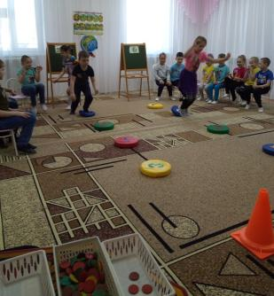

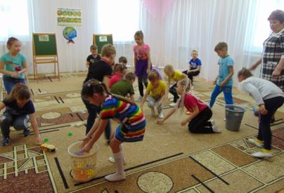

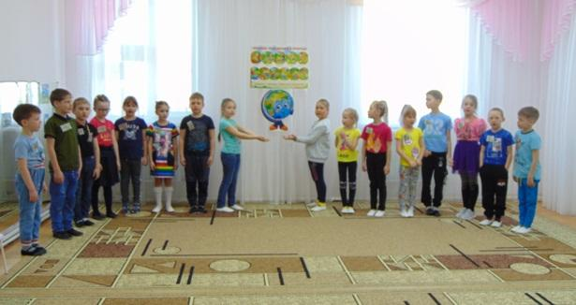

.

Инструктор по физической культуре Карандашева Л.С. вместе с музыкальным руководителем Галкиной Л.А. провели с детьми подготовительной группы развлечение «Путешествие в лес» Спортивное развлечение помогло ребятам поднять соревновательный дух, умение преодолевать трудности и получить удовольствие от спортивной нагрузки, закрепить и расширить знания о правилах поведения в лесу.

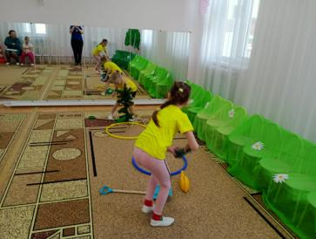

Ребята старшей группы, вместе с воспитателей Добрыниной А.В., совершили путешествие в экологические сказки, где в процессе ознакомления с рассказами и рисунками о природе, познакомились с многообразием живого мира, правилах поведения в лесу,

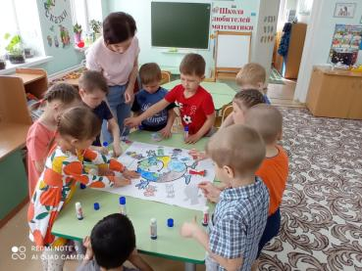

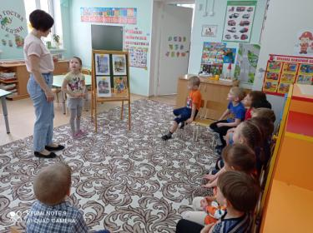

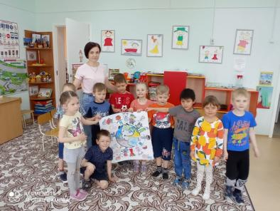

Мы знаем, что ребята, так много знающие о **природе** России и родной области, понимающие её ценность, никогда не смогут обидеть живое существо, будут беречь и сохранять наше богатство!

Ответственный: Старший воспитатель Вершинина Н.В.